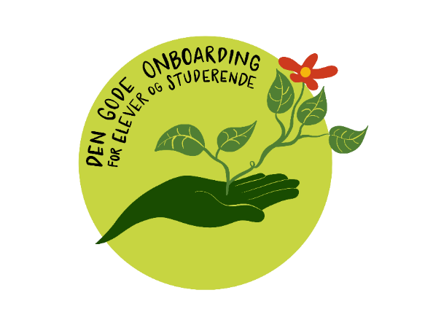
Forventningssamtale
Indenfor de første tre dage til én uge afholdes en forventningssamtale mellem studerende/elev og vejleder. Her er formålet at sikre at den nye studerende/elev:
✔ Føler sig tryg i overgangen til praktik
✔ Ved hvad der forventes af vedkommende
✔ Oplever at blive godt klædt på til den kommende praktik
Anvend skemaet nedenfor til at starte en dialog om praktikstart, kompetencer, gensidige forventninger og opfyldelse af alt fra mødepligt til læringsmål.
Studerende/elev er ansvarlig for at udfylde og uploade skemaet i PraktikPortalen (PP) eller andet system.
Ved behov kan skemaet tilpasses med lokale og/eller fagspecifikke tilføjelser.

Overgang til praktik
- Hvordan har din opstart været?
  - Er der noget, der har været svært, eller som har gjort stort indtryk på dig?
- Hvad er dine forventninger til denne praktik?
  - Hvad er du nysgerrig på at lære mere om i netop denne afdeling?
  - Hvilke forventninger har du til din egen indsats?
  - Hvad var fokus på dit uddannelsessted lige før praktikken?
- Hvor har du været i praktik tidligere?
  - Hvilke opgaver oplever du, du allerede kan bidrage til at løse?
  - Hvilke systemer og arbejdsgange har du allerede et godt kendskab til?
  - Hvad er dine faglige styrker og interesser?

Personlige læringsbehov, mål og vejledning
- Hvordan kan du/vi arbejde med dine mål for læringsudbytte i denne praktik?

- Har du personlige udviklingsønsker eller mål, som vi kan støtte dig i, i dette praktikforløb?

- Hvilke forventninger har praktikstedet til dig som studerende? Både faglige og til at indgå i praksisfællesskabet.

- Hvad kan du forvente i forhold til vejledning?
  - Hvor ofte, hvornår, hvordan og af hvem?
  - Hvordan kan vi samarbejde i forhold til vejledning og feedback?
  - Hvad gør du, hvis din vejleder ikke er til stede?
- Hvordan kan vi hjælpe og støtte dig i dit
praktikforløb? (fx ved udfordringer i forhold til koncentration, læse- eller skrivevanskeligheder)
- Er der behov for at søge om støtte til praktikperioden?

Samarbejde om praktik og læring
- Hvordan samarbejder vi om uddannelsesplanen?
  - Inddragelse af mål i læringsudbytte
  - Forberedelse til samtaler
  - Udarbejdelse af studieaktiviteter og feedback
  - Ansvar for upload af dokumentation fx i Praktik Portalen?
- Hvordan kommunikerer vi ved misforståelser, udfordringer eller uklarheder?

Formel tilrettelæggelse af praktikken
- Information om procedure for syge- og raskmelding.
- Planlægning af fremmøde og drøftelse af mødepligt.
- Introduktion til lokale tilbud - fx faglige fora, studiefællesskaber, besøge andre afsnit/faggrupper m.m.?

Nedenstående bekræfter, at I har aftalt ovenstående.

Dato: __________________
Navn studerende/elev: _________________________________________________________
Navn vejleder: ______________________________________________________

